За несколько дней до окончания лагерной смены мы шли в лес по сушняк для прощального пионерского костра. В тот самый лес, в котором собирали лекарственные травы. Земля была вкрыта толстым слоем мягкого мха, легко отрывавшегося рукой большими клаптями. Стволы деревьев с северной стороны пообрастали лишайниками. Валялось много гниющих деревьев. Мы брали сухие ветки и тащили их на луг, откуда начинались торфяные каръеры, к месту нашего прощального костра. За пару дней вырастал высокий остроконечный древесный холм.
Вечером накануне отъезда весь лагерь выходил на луг к своему рукотворному холмику. Его обливали бензином и поджигали факелом. Костёр разгорался треща, красные искры поднимались ввысь. Мы отходили, чтобы не жгло лицо. Стоя кружком вокруг костра, наблюдали летящие в черноту воздуха крупные красные искры и густой дым. Смотрели на огонь. Сквозь сплошное бушующее пламя уже не проглядывались наши сухие дрова. Каждый думал о чём-то своём: видимо, о возвращении домой к уличным друзьям. Некоторые ребята уехали уже сегодня, но я их не понимал, как можно было не остаться на пионерский костёр. Отойдя дальше от костра, можно было слышать вдалеке на лугу у затаившегося на ночь хуторка перезвон колокольчиков лошадей, возвращающихся с пастбища...

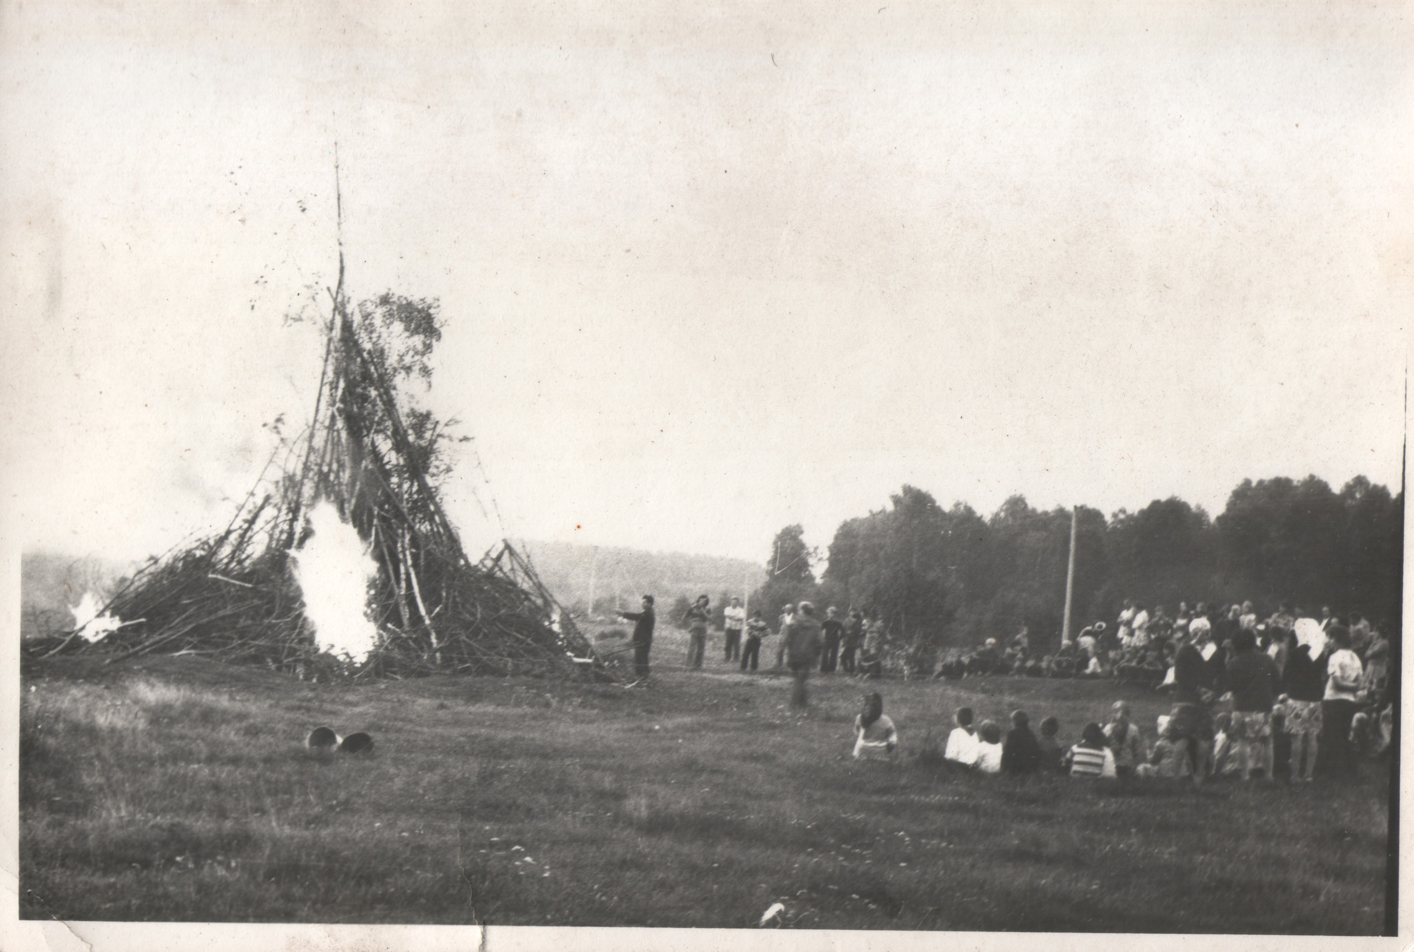
Пионерский костёр

«Что было, то и будет; и что
делалось, то и будет делаться,
и нет ничего нового по солнцем.»
Из Книги Екклесиаста

...В последний, третий, раз я отдыхал в пионерском лагере, находившемся в одном из сёл моего района в школе. Днём мы располагались в новом помещении, а ночевать ходили строем через всё село в старое здание школы, в котором мне запомнились его высокие потолки. В нашей комнате на подоконнике у кровати одного парня, самого старшего из нас, лежала разбитая фарфоровая чашка, где-то им найденная. Мы подносили её к лампочке и, подержав немного, выключали свет и наблюдали голубоватое свечение большого осколка.
По вечерам пионервожатая посылала двоих ребят к колодцу за водой. Одним вечером я пошёл по воду со знакомым мальчиком. Ведро нам дали, но на колодце не оказалось привязанного ведра.
Мы не знали как вязать цепь к ведру. Договорились, что я буду привязывать ведро, а товарищ опускать и тащить наверх. Я навязал внушительных размеров узел. Но наверх напарник вытянул один болтающийся конец цепи. С пустыми руками явились к пионервожатой. Поскольку привязывал я, то она мне сказала, чтобы было новое ведро. Я пообещал, а потом как-то обошлось, может достали ведро «кошкой».
Ночью выходили кучкой за колодец послушать потрескивание и журчание на поле за селом. Хотелось знать что это так трещит и журчит по ночам? Мы пугали друг друга привидениями и злымы ведьмами и бросались бежать, подгоняемые страхом, в комнату. В тёмной комнате, лёжа в белых постелях, ещё пуще нагоняли на себя ужас «страшилками». В сельском клубе как раз демонстрировался фильм "Легенда о динозавре". Я ходил на него в своём городе, хотел посмотреть ещё раз, но не удалось.
Перед поездкой в лагерь я ездил на автобусе в село, услышав от матери, что там в книжном магазине имеются в продаже учебники для моего класса. В школе учебников недоставало, поэтому учителя просили покупать их самостоятельно. Но на закрытых дверях сельского магазина висела записка, что продавщица уехала в город по товар. А до прибытия обратного автобуса оставалось полдня времени. Я, от нечего делать, пошёл по длинной улице вдоль села. Меня увидели двое мальчуганов моих лет, катающихся на велосипеде, и позвали своих родителей. Стали расспрашивать как я оказался в их селе один - не убежал ли из дому? Мне показались такие расспросы недостойными моего возраста, потому что я уже ездил в самоволку в соседний город на электричке. До прибытия автобуса гулял дома у ребят, где меня хорошо накормили сваренной "в мундире" картошкой и большими скибками хлеба, от души намазанными маслом и вареньем. А в пионерском лагере я встретился с одним из тех пареньков, тоже приехавшим в него отдыхать.
По улицам села ходили стада домашних гусей. Когда мы проходили строем мимо них, они вытягивали на нас шеи, шипели и гагакали или молча уступали путь с важным видом. Пропуская с грохотом подпрыгивавшие на сплошных дорожных выбоинах грузовики, гуси неспеша, с достоинством сходили на обочину, а потом опять выходили на булыжники. Много гусей плавало на нескольких ставках села.
Нас так обильно кормили в школьной столовой, что и самому большому обжоре показалось бы слишком! Рацион состоял главным образом из гусятины, да такой вкусной, какой я ещё никогда не пробовал: в борще плавали целые клешни мяса, а вкуснее всего были полные через верх миски гусятины с картошкой или макаронами с подливой. И сколько хочешь добавки! На стене перед столовой во всю её величину сиял свежими красками рисунок с морем, солнцем и белым парусом, и надписью: "Солнце, ветер и вода - наши лучшие друзья!" Вот таким было общественное питание при социализме: от всей души щедрым! Желал бы я всем людям питаться в таких столовых!
На другой стене школьного коридора на железной дощечке было написано, что за нею находится послание школьникам двухтысячного года: подразумевая - детям светлого коммунистического будущего, которое наступит к тому времени. Это только подтверждает, что ничего—то людям наперёд неведомо.
Как и во всех советских пионерских лагерях, по утрам и вечерам строились на плацу на пионерские линейки, под барабанный стук и взлетающие над лагерем звуки горна поднимали на день и опускали на ночь красное знамя.
На прогулку выходили на школьный стадион со старой разваленной трибуной. Где прыгали в песок с турников и лестниц - кто с большей высоты прыгнет. И тайком бегали за стадион по недоспевшие яблоки.
После сытного обеда однажды вышли по булыжной мостовой всем отрядом на высокий горб за селом. Откуда перед нашими взорами раскрылся простор пшеничных полей, сливающихся с линией горизонта. Мы долго осматривали дали нашей родной земли, обдуваемые тёплым ветерком, ерошившим наши волосы.
По вечерам мы ходили смотреть фильмы в сельский клуб, и он же кинотеатр. Это было большое старинное здание с великолепным зрительным залом с балконами. Я впервые был в зале с балконами! Около клуба нам показывали домик, в котором раньше жил Кочубей. За клубом рос древний лес - в былые времена кочубеевский парк. Нам рассказывали, что на его аллеях когда-то стояли белокаменные статуи и беседки, за каждым деревом ухаживали. Кое-где в прямых линиях деревьев впрям улавливались остатки аллеек. Ища чем можно похвастаться теперь, нас водили по "парку", объясняя, что зато в те годы не было ещё таких огромных старых дубов, которых и втроём не обхватишь: я пробовал с ребятами - всё точно!
Но как ни оправдывайся, а белых лебедей на большом пруду в бывшем парке давно нет, как и чёрных. Даже гусей почему-то на нём почти не плавало, в отличие от других прудов. И мы - маленькие граждане "страны развитого социализма", будучи все как один против социальной несправедливости, чувствовали, что что-то не так, как надо, в нашей стране: разве лучше, что аккуратный парк превратился в неухоженный лес? Раз или два приходили сюда на ставок купаться в специально отведённом под пляж месте. Игрались в воде, бросая друг другу большой надувной мяч, и я всё норовил заплыть за буйки.
Мы приходили мыться в баню - каменный домик с вечно сырыми стенами, стоящий у бывшего панского театра, а ныне сельского кинотеатра.
Каждый день, переходя из одного здания школы в другое, проходили мимо мемориала погибшим односельчанам в Великой Отечественной войне. Одним днём был проведён торжественный сбор, на котором мы слушали воспоминания ветеранов, почтили павших минутой молчания и возложили цветы к подножию памятника и на бронзовые плиты с именами погибших. В сторонке от мемориала находилась одинокая могилка. Нам рассказывали, что, когда гитлеровцы расстреливали людей, один мужчина бросился бежать, но через несколько метров упал, сражённый автоматной очередью, теперь на том месте его могилка.
В моей стране, Советском Союзе, в каждом населённом пункте свято оберегают места памяти о погибших земляках и воинах-освободителях в Великой Отечественной войне. Я недавно услышал по телевизору в программе "Взгляд" разговор о том, нужно ли сооружать мемориал Победы на Поклонной горе в Москве, а не лучше ли потратить эти средства на помощь живым ветеранам? Но неужели мы настолько нищие, что не в состоянии отыскать денег и на строительство мемориала и на помощь ветеранам?! Россия нищая, потому что она всё ещё невообразимо богата и по этой причине так и не научилась рачительному хозяйствованию. Может быть вообще не нужно было строить на Руси церкви, а все средства расходовать на нужды пропитания? Памятники (от слова - память), как и церкви, являются одним из истоков нашей непоборимой духовной силы, нашей нравственности.

"Соборы ваших душ сберегите".
Олесь Гончар, украинский писатель

И цветы в нашем детстве пахли как-то более сильно и захватывающе. Теперь так тюльпаны для меня не пахнут. Помните, как все мы в своё время бегали тенистыми улочками городка детства, высматривая тюльпаны за заборчиками в садах жителей? А как несли свои букеты в школу! Вспомним как мы жили: что было плохого - отбросим, а всё хорошее - возродим!

Ах как хочеться вернуться,
Ах как хочеться ворваться
В городок!
На нашу улицу в три дома,
Где всё просто и знакомо,
На денёк.
Где без спроса ходят в гости,
Где нет зависти и злости.
Милый дом!
Где Рождения справляют
И навеки провожают
Всем двором...
(из песни Анжелики Варум)

...Накануне отъезда из лагеря разожгли большой прощальный наш пионерский костёр. Глухим вечером вокруг его штурмующего пламени все вместе громко пели песни советской пионерии. Правда, я никогда не пел, а слушал, наполняясь душой. Пели "Гренаду": "Гренада, Гренада, Гренада моя!" В разогретом воздухе "толкли ступу" комары, обещая на завтра жаркий день. Я смотрел с мечтой и надеждой в тёмное ночное небо. Мне подала лапу Большая Медведица. И прояснилась туманность Андромеды.
В вечность, а то ли в будущее, и не как на школьных линейках, а задушевно, с вдохновением лилась пионерская наша песня:
Взвейтесь кострами, синии ночи.
Мы - пионеры, дети рабочих.
Близится эра светлых годов.
Клич пионера: "Всегда будь готов!"

* * *

В поднебесье смеётся радуга,
Лаская наши уста,
И хочеться верить радостно,
Что жизнь так всегда нежна.

Блуждаем, любя и веруя,
В межзвёздной простой синеве,
Что жизнь переменится заново
И мы станем нужны себе.

Ау, откликнитесь милые,
Берёзки и тополя!
С весенними переливами
И капельками дождя.

А камень летит отброшенный,
Играет огненный смерчь.
И снова я гость непрошенный,
А всё-таки Родина есть!

Упруго на стыках колёса
Пружинят, а в сердце - мечта.
Нет, мелочная забота,
Ты не моя звезда.

Я понял, что самое страшное -
Бездушную песню петь
И, жизнь проживя напрасную,
Покинутым умереть.

Быть может, стремясь к возвышенном,
Сжигая себя на лету,
Я шлаком, окаменелостью,
Несбывшимся пропаду.

И всё же я самый счастливый,
Звёзд моих в небе не счесть.
И если восходит радуга -
В этом уже что-то есть!

1987

* * *

Но передам ли на бумаге
живую исповедь души?
Николай Графов

Кричат грачи на старой церковной колокольне. Она заброшена и давно никто не раскачивает её колокола. Но умер ли дух на Руси? Если крик грачей на осиротевшей колокольне отзывается болью в вашей душе, значит вы ещё живы. Дух Руси живёт в каждом из нас, в деревьях и облаках, плывущих над нашей землёй. Но общество милосердия и сострадания, где оно? Ещё больше - где ты, где я?
...По рабочим дням я прихожу обедать к бабушке. Она живёт одна. Ей восемьдесят лет. Но сколько жизнелюбия! Стареет тело, а душа остаются всё так же молода. Бабушка говорит: "И плачу часто, такая теперь жизнь. Вон, соседу уже восемьдесят пять, а всё ещё живёт. Может и я ещё поживу? По вечерам хотелось бы почитать газеты, так уже не вижу букв. Рассматриваю картинки в книжках - как где-то в мире живут люди".
Из церкви, находящейся на этой же улице, бабушка приносит мне по праздникам просквири, а весной - свяченую воду и веточки святой вербы. Под иконами у кухонного стола постоянно горит лампадка. Щепотки святой вербы мама даёт мне в дорогу.
На Пасху, как и в прошлые века на Руси, люди идут в церковь, чтобы встретить Воскресение Христово и посвятить паски и крашенки – пасхальные яйца. Дома тушат мясо, трут хрен и приготавливают другую еду. На Великодень здороваются: "Христос воскрес!" - "Воистину воскрес!"
Бабушка когда-то сказала, что хотела бы, чтобы снова шли старинные французские часы, висящие в зале на стене, отбивающие ежечасно "бом-бом". Но я не сумел их завести. Она говорит: "А Мишка умеет ремонтировать часы, он умеет!" Словно её сын ещё жив.
Беспокоилась за пропавшие заборы и мой отец поставил новые. Но теперь злится на соседа-старика за то, что наложил под новый забор досок. Говорит, забор начнёт гнить: если так, то лучше опять поставить старый. Я подумал, что чего бы не заметил молодой человек, старого очень задевает. Быть может оттого, что сильнее суммы прожитых лет человека добивает немощность? И тогда, как можно не думать о том, что часто тебя обижают, видя, что ты уже не в состоянии за себя постоять. Бабушка говорит о соседе: "Он, наверное, не стал бы такого делать, если бы видел, что у меня ещё есть силы!"
А едва согревается весенняя земля, бабушка выходит в огород делать уборку, перекапывать землю и садить картофель. И, несмотря на покидающие силы, так хочет всё сделать сама. К ней на обед также приходит моя мама, её дочь. Бабушка с утра готовит еду к обеду и посматривая на часы, ждёт нас с работы и знает, что она кому-то нужна.
...А мне приходится попусту растрачивать дни, месяцы и годы своей жизни на бессмысленной работе, жить не так, как хочу, как могу, как должен. Сколько я смогу это вытерпеть? Год? Два? Во всяком случае, не вечность. Всё труднее заглушать себя живого, забивая себе голову мыслями о всякой чепухе. Ведь с каждым прожитым напрасно днём столько теряется безвозвратно!
Кому это выгодно?! Кому нужно?!..
* * *

Ночь.
Ты смотришь в окно
И видишь далёкий свет своей мечты.
Он расскрывает купола памяти
И видишь
падающие листья
под ноги случайных прохожих,
и море тёплых слов своей юности,
разбивающееся о
мрачные утёсы
твоего старого домика.
Посмотри...
В темноте,
роняя голову на руки,
ты горько плачешь
большими прощальными слезами
и как будто всеръёз
проходишь улицами
давно несуществующего городка,
листая страницы детства.
И под неуверенный стук в груди
внезапно услышишь за окном
озорной свист босоногого мальчишки:
"Хорош спать! Выходи на улицу!"
И засыпая глубоким сном,
Ты выйдешь в маленькую калитку
и весело скажешь
в ответ:
"Айда туда, где нас уже нет!"
И не заметишь дряхлой старухи
на скамейке у двора,
лускающей пустые семечки
прожитых тобою дней
такой быстротечной жизни.
И это всё?!..

* * *

- И я в полный голос кричал!
- И я предавался веселью...
- И я свой покинул причал...
- И я оглушён той свирелью...
Сергей Мнацаканян

У меня дома есть несколько морских ракушек. Приложив ракушку к уху, кажется, слышишь шум прибоя. Может это и неправда, но так хочеться обмануть себя и услышать настоящее море! И крик чаек над его простором.

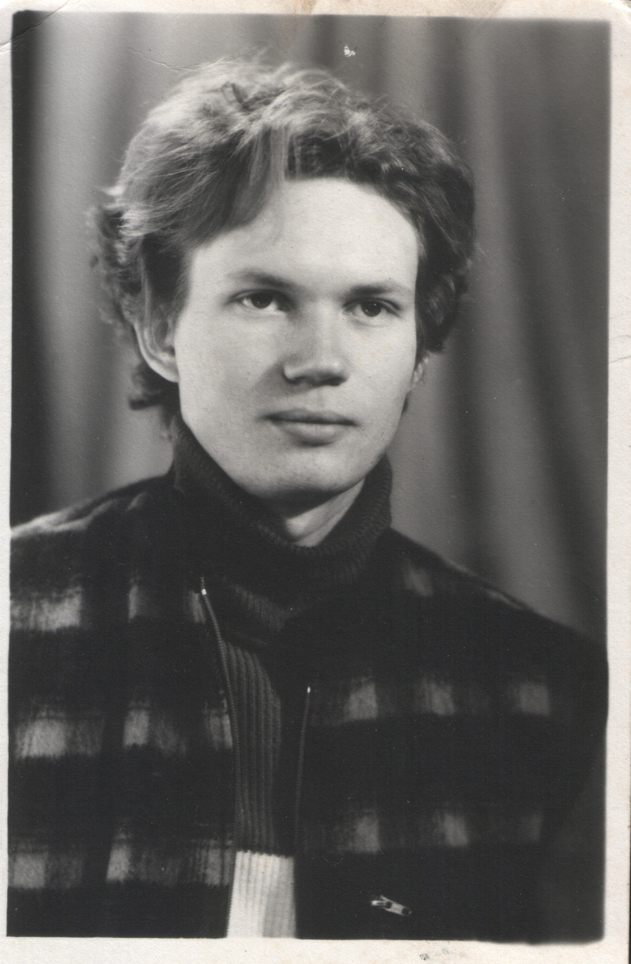

Иногда неудержимо тянет душу уехать куда-нибудь подальше - "на край света". Это попытка бегства из будничного монотонного круга. Если даже наши тела увязли в мирской суете, наши души рвутся к своей природе - к свободе. Помните "Планету людей" Антуана де Сент Экзюпери: дикие африканские племена, любой ценой защищающие свою свободу? Так и мы - живём, учимся, работаем, посещаем магазины, театры и выставки, ищем и находим любимого человека, создаём семью, растим детей, радуемся, болеем и умираем. Но когда в душе вспихивает небесный огонь, тогда мы бросаем всё и бежим, хоть на несколько дней, хоть на день, из своего привычного жизненного круга к самому себе - к себе настоящему.
До сих пор ещё, в свои двадцать лет, я бывает сажусь в поезд и еду куда-нибудь, например, в Киев, не зная зачем, просто так - "отвести душу". В вагоне увижу девочку, едущую с бабушкой из Москвы в Молдавию пожить у бабушки до осени. Осенью девочка пойдёт в школу в первый класс. И вроде бы ничего особенного в этом нет, но когда я видел эту девочку и слышал её детский искренний разговор с пассажирами, я понимал, что нет ничего прекраснее на свете этого маленького создания и знал в чём смысл жизни.
На железнодорожном вокзале встречу незрячего пожилого мужчину, приехавшего из Болгарии и безуспешно спрашивающего проходящих мимо людей где можно выпить воды, чтобы с ней принять таблетки. Проведу его до воды, затем до такси и сопровожу до входа в нужную ему гостиницу.
В кинотеатре "Коммунар" посмотрю фильм Тарковского "Жертвоприношение".
В окно трамвая высмотрю красивейшую девушку и, по-юношески стесняясь, буду идти следом за ней долгой улицей, не решаясь подойти познакомиться. Потом скажу про себя, что в жизни нужно быть победителем, но без побежденных, подойду и познакомлюсь, провожу до учебного корпуса университета, в котором и сам учусь. И с возросшими крыльями, почти что влюбившись, вернусь домой... А через несколько дней подумаю, что не стоит ей писать письмо, потому что ничего хорошего не может с этого выйти, пока не начну исполнять своё призвание, рвущееся наружу с души. И опять буду мечтать о девушке, которая бы поняла меня и с которой мы словно родились друг для друга. Но так и не смогу её найти!
Люди не понимают один одного, замкнутые каждый в себе. Я это читаю по их лицам. Ведь на внешности человека отражён его характер, внутренний мир и пройденный им путь. И только одна девушка будет оставаться в моей душе постоянно и неизменно, несмотря на многие мои кратковременные падения во влюблённость. Я о ней в своё время скажу. Но это было давно, в мои семнадцать лет, ...да и ничего не было.
...Вечером в подземном переходе на площади Октябрьской революции моё внимание привлечёт красивая девушка, стоящая на строительном помосте над толпой и читающая людям свои стихи, держа у груди красную троянду, подаренную кем-то из слушателей. Из толпы ей скажут: "Ой, Виктория, "товарищи в штатском" уже не знают что с вами делать!" С нею стоял юноша с необычайными светящимися глазами.
Мне тоже девушки говорят, что больше всего их подкупают мои сияющие добротой глаза. Но когда же, когда, наконец, мои глаза зажгутся на полную силу так, как бы мне хотелось?!
Душа живёт в стихах, а жизнь проходит в прозе.
Но я совсем не такой:

Я гореньям земным неподвластен,
Я свечёю зажжённою слышу,
Как по каплям уходит в ненастье
Неотверзшее душу...

На площадях Киева вдохну запах цветущих ранних тюльпанов. И будет тогда апрель. Весна. Год тысяча девятьсот восемьдесят девятый.
А в полночь заеду на троллейбусе с Бессарабки вглубь Печерского района и буду без спешки идти обратно длинными спящими улицами на Крещатик и далее к железнодорожному вокзалу. Вы меня не поймёте. Но эта ночь мне запомнится на всю жизнь, а что вспомнить людям, проспавшим её, как и всю свою земную биографию, будто и не бывшими никогда гражданами этой большой страны на карте маленькой планеты людей? И не будем судить по себе - другим не поможет, а мне ни к чему. Лучше прочтите моё стихотворение как "визитную карточку" моей юности.
* * *

На аллеях несбывшихся судеб
Всё объемлет сиреневый дым.
Вы за что погибаете, люди?
Я молюсь за вас силам святым.

Всё проходит в страницах непрожитых,
Сшитых нитью отрезанных дней
Крест на крест, в жертве каждой размноженных.
Времена поминальных дождей.

Погребеньями души щадящими
Не сумеют меня рассмешить
Торжества оловянных солдатиков -
Я не буду, не буду так жить!

Я спешу в поколенье встающее.
Подожди, светлый зов не глуши!
Если надо, пойду на распятие
За спасение в каждом души.

Только вряд ли поможет,
Я знаю - каждый светочь найдёт сам в себе.
Я играю, бесстрашно играю
На незыблемо тонкой струне.

Всё пройдёт, и постигнет расплата,
И не скроешь души в былом.
Мальчик с девочкой без возврата
За отцов идут напролом.

Город спит. Потушенных улиц
Ударенья по спискам лиц
Тех, что в юности не свернули
И до старости добрались.

Чтобы в жгучем, трепещущем страхе
Осознать, что явь, а не сон -
Стали лишними их рубахи
Посреди приходящих времён?

Те, в которых, было, ходили
Всем несчастьям наперерез.
А теперь прижимают к жилам
С горькой гордостью свой протез.

И ещё сквозь больничные окна,
В цвете вишень весенний гром,
Образ маленькой милой девчонки
Возбудит в них безудержный стон.

О, за что им такая расплата?!
Век люби-не люби, а нам
За бездействие нет возврата
В отступленьи к иным мирам.

Мы уйдём из насиженных улиц
Внутрь каштанов душистую спесь,
Чтобы в будущем улыбнулись
И о нас не смогли прочесть.

Ну и пусть, если жить не можем -
Сон и сон от зари до зари.
Лишь с надеждой взывают к прохожим
Алой кровью на льду снегири.

Только, я на других непохожий -
Над планетой свой взгляд осени
И увидишь, как вспыхнут сквозь кожу
В человеке святые огни.

Но пока что я мучаюсь тоже,
В треволнении внемлю земли
И бегут неуклюже, а всё же
Подо мной пустыри-пустыри.

Вижу всё, слышу шепот, кто стонет,
Всё прощаю, люблю, берегу.
Только жизнь без души проворонить -
Не могу, не хочу, не терплю!

Я прийду на могилы поэтов
Всем тюльпанов цветы возложу
Из непризнанных запахов лета
На безвременную межу.

Больно душу завещанным тронет
По заветной прекрасной стране.
Над вечернею Русью звонит
(Слышишь?) колокол по тебе.

* * *

Нельзя жить без любви в сердце!
Любовь и Благодарность
пусть излучают наши сердца!

Часто я подхожу к той глубине своего сознания, за которой начинается совсем иная жизнь - жизнь одухотворённая. Тогда я бьюсь о гладкие створки, закрывающие от меня непознанную вселенную с её мириадами светлых звёзд, скоплениями галактик, квазаров и "чёрных дыр". Я хочу туда. Но я привязан к своему несовершенному обществу и жестоко бездуховному времени. А душа не желает этого признавать! Ведь она, душа, духовна. Я живу среди своих современников, но я знаю, что есть в каждом из нас ещё нераскрытый мир, в котором только и можем обрести истинную свободу и счастье. Может ощущение его близости заставляет людей стремиться к душевной чистоте и страдать по идеалу?
Жизнь проходит так быстро! Мы всё время надеемся, что что-то к чему-то придёт, что-то переменится в нашей жизни. Да так, что всё вокруг обернётся светлым образом. И тогда мы начнём жить по-настоящему. Мы скоро так и уйдём «год за годом своим ходом» в надежде на что-то "вот-вот", почти что чудо. Уйдём навсегда. Но как смириться с этим? Как бунтует наш дух! Мы не слипки из глины - в нас есть живые души, ждущие раскрытия.
Мы плывём на паруснике по поверхности океана духа, а не живём полноценной жизнью его полноправных обитателей. Мы отрываем себя от целого океана и болтаемся в пересыхающей со временем луже, ошибочно принимая её за всю полноту жизни. Мы живём неживыми. Мы стоим на берегу величайшего духовного океана и хотим получить все права на богатство бездонной океанической пучины, не научившись разумно контролировать свои запросы. Но это же недопустимо! Дух - это самая большая сила, которую мы откроем в себе, раскрыв душу и прижизненно воскреснув.
...Море, ласковое море. Утро. Лёгкий бриз. Белые бурашки волн. Узенькой ленточкой валуны вдоль берега. Голые скалы. Белеет парус. Территория эксперимента. В этих безлюдных нынче местах когда-то произошла трагедия. А может и не трагедия - сколько их! Так себе, драма жизни.
На берегу, закутавшись в скалах, стояла маленькая ветхая хижина. В ней поселились, невесть откуда взявшиеся, юноша и девушка. Юноша долгими днями уходил на крошечной лодчонке в часто неспокойное море. А девушка беспокойно ждала его на берегу, очень ждала. Она никогда бы его не пустила в чужие грозные просторы, но чем-то им надо было питаться. А рыбы у берегов, кто знает, может было и достаточно для пропитания двоих юных людей. Но может быть юношу звало дальнее море, чтобы поговорить с ним, единственным в его просторах живым человеком, и развеять тоску своего одиночества? И юноша плыл к своему доброму, но беспокойному знакомому, влекомый романтикой встречи с необычным.
Поздними ненастными вечерами юные души вспоминали своё минувшее, близких и далёких людей, обнявшись при дрожащем свете согревающего их пламени. Над их маленькой избушкой кружились звёздные миры и катилась среди них куда-то в будущее их планета.
Бежали дни. Два близких человека, две влюблённые души во что-то верили, на что-то надеялись впереди. Однажды они вышли ночью из хижины на берег моря. С глухой темноты с шумом накатывались волны. Лишь полоска лунного света на воде манила вдаль к чему-то таинственно-прекрасному. Вдруг они увидели две падающие звезды со звёздного купола. Их яркие огни напомнили им огоньки свечь в темноте. Звёзды падали к людям. Два человека тянулись к ним душой, загадывая про себя желание (какое? о чём?). Звёзды упали в их души, которые вспыхнули неземными чувствами. На миг для пары влюблённых открылась настоящая жизнь, в сравнении с которой вся прожитая ими жизнь оказалась бледным тоскливым сном. Утром они посмотрели вокруг себя и весь пёстрый солнечный мир сделался в их глазах серым. Юноша и девушка были уже не такими, как вчера. Но звёздного огня в их душах больше не было. Только что-то очень жгло их. Два молодых человека отныне не хотели жить прежней жизнью. Но они не знали как жить той жизнью, которой жаждали их души. Они находились в смятении.
Вскоре у них родилась девочка. А сами родители всё так же оставались в беспокойстве. По ночам они выходили на своё старое место на берег моря и смотрели в холодное высокое звёздное небо в ожидании падающих звёзд. Чтобы понять, почувствовать, разобраться как им дальше жить. Но среди множества падающих искорок не нашлось ихних звёзд. Все звёзды падали в чёрное шумливое море.
День за днём юноша и девушка чувствовали себя всё хуже и хуже. Так прошли весна, лето, осень, зима, снова весна и опять наступило лето. Два человека стремились к лучшему, но для них всё шло к худшему. В середине лета дочь отвезли к родителям девушки в огромный город с миллионами вечерних огней. Среди которых несчастные, или, кто знает, напротив счастливые родители не могли отыскать своих. Они вдвоём возвратились к своей старенькой хижине на берег такого непонятного моря под манящие звёзды высокого неба. Вскорости они умерли. На своём месте на морском берегу в один час. Той ночью на небе не были видны звёзды. Лишь дико в глубине моря кричал дельфин. Его отчаянный крик слышали голые скалы.
А девочка росла. Её отдали в ясли, затем в детский садик. И днём она жила среди многих таких же детей. Её учили хорошим манерам: начиная с того, как правильно держать в руке ложку, и заканчивая тем, как быть воспитанной и послушной. Но во сне девочка часто видела две яркие звезды, падающие к ней. Она тянулась к ним ручонками, подпрыгивала к ним ввысь... и тут же просыпалась. Свои переживания она передавала на бумаге детскими рисунками. Взрослые не понимали её рисунки и учили девочку как правильно рисовать солнечный круг, небо вокруг, цветы и человечиков. А девочка всё рисовала по-своему. И никто бы не сказал, что это разноцветное сборище плям на сплошь чёрном листе бумаги - её разговор на равных со звёздной свечёй из дождливых молний наших дней. Ведь свечи тоже говорят, как и молнии: всё говорит.
Шли годы. Окончилось детство. Пришла юность. Школьные годы - годы прозрения, но не в школе, а в уединении с книгами, в раздумьях, мечтаниях и надеждах. Долгими ночами девушка склонялась над страницами мудрых книг. Ласковые пяди светлых волос кутались в чистом блеске её лазурных глаз. Она спешила в жизнь. А мир людей нуждался в помощи. Горели кресты, отравлялись моря. То тут, то там на планете вспыхивали войны, в которых люди убивали друг друга. Жестоко просвещали всё насквозь невидимые смертоносные для всего живого лучи. Горы оружия, горы костей, горы горя, моря крови, дни бездушия, вселенные ужаса и пустоты. А девушке по-прежнему снились в ночи полной луны две яркие падающие звезды с чистого и высокого звёздного неба к ней.
А дальше… Я не знаю, как дальше сложится у неё жизнь. Потому что сколько людей, столько и судеб, среди которых нет двух одинаковых. Она ещё совсем молоденькая, ещё только поднимает свой ясный взгляд к звёздному небу, к нам. Она – Красота, Гармония наших душ и Человечность.
Я ищу её среди моих современников. Я всматриваюсь в красивые девичьи лица, смотрящие на меня с картин мастеров, со страниц книг и газет, с телеэкранов. Я хочу отыскать её! Я пока ещё не опоздал. Всё лучшее у меня впереди.
Пусть каждому в душу падают звёзды! Но не жгут и не смущают, а согревают и озаряют. Чтобы свершилось ломоносовское:

Открылась бездна, звезд полна:
Звездам числа нет, бездне - дна.

Я пришёл на берег моря, чтобы в звёздный час открылись створки в моёй душе и осветилась моя душа спокойным и ясным светом. Чтобы открылись створки в душах всех людей - жителей планеты Земля. Тогда планету людей зальёт духовный свет сильнее шести миллиардов солнц. Люди изменятся — планета изменится. А я отыщу свою милую девушку и заговорю с ней, пусть даже через пространство и время. Ведь силе духа человека не нужны телефонные провода и даже подвластно время.
Я слышу крик дельфина.
Я открываю створки.
В звёздный час! Я люблю вас!
Эксперимент не может не удаться, иначе я уйду в иной мир, но что будет с этим? Ибо он есть жизнь, моя жизнь, наша жизнь.
Когда падают звёзды, люди загадывают желание - такое поверье есть у людей.
Вселенная Разума.
* * *

Как больно, милая, как
странно
Сроднясь в земле, сплетясь
ветвями, -
Как больно, милая, как
странно
Раздваиваться под пилой.
Не зарастёт на сердце рана.
Прольётся чистыми слезами,
Не зарастёт на сердце
рана -
Прольётся пламенной
смолой.
Пока жива, с тобой я буду -
Душа и кровь
нераздвоимы, -
Пока жива, с тобой я буду -
Любовь и смерть всегда
вдвоём.
Ты понесёшь с собой повсюду,
Ты понесёшь с собой,
любимый, -
Ты понесёшь с собой
повсюду
Родную землю, милый дом.
Но если мне укрыться
нечем
От жалости неисцелимой,
Но если мне укрыться нечем
От холода и темноты?
За расставаньем будет
встреча,
Не забывай меня, любимый,
За расставаньем будет
встреча,
Вернёмся оба - я и ты.
Но если я безвестно
кану -
Короткий свет луча
дневного,
Но если я безвестно кану
За звёздный пояс, в
млечный дым?
Я за тебя молиться стану,
Чтоб не забыл пути земного,
Я за тебя молиться стану,
Чтоб ты вернулся
невредимым...

Александр Кочетков

* * *

Америка, когда мы покончим
с войнами?
Пошла ты со своею атомною
бомбой.
Я паршиво себя чувствую,
оставь меня в покое.
Ален Гинзбург "Америка",
1950-е годы

Россия, когда мы покончим
воевать сами с собой?
Пошла ты с такой "перестройкой".
Ты всё шутишь, но я верю в тебя,
Давай поговорим серъёзно.
Я, 1988 год

А это уже год восемьдесят девятый. Начало мая. Пятый год "перестройки". Страна уже не та, в которую я входил с юношеским энтузиазмом после окончания школы в восемьдесят пятом. И всё же во многом всё ещё та. Теперь люди смело говорят и делают что хотят и где хотят. Но на прилавках магазинов почему-то поменьшало товаров. Так дойдёт и до нищеты, когда не станет смысла в такой демократии и гласности. Под разглагольствования о свободе человека и нации разрушается уклад жизни народа. Приходит свобода нищих, бомжей и преступности. Люди теряют человеческий облик. Система продолжает существовать, состоящая из чиновников "старого типа" разных рангов, остающихся на своих местах и губящих все самые лучшие начинания. Слишком дорогая "перестройка".
Посмотрите в свою душу, и обнаружите неудовлетворенность сегодняшним днём, и мрак впереди. И тьму истязаний себя и всех. И только в груди пульсирующий комок смятенных чувств о лучшей жизни.
Посмотрите вокруг себя, и вы увидите в саду яблоки, которые нельзя есть. За вашим окном будет идти дождь, под которым нельзя ходить. Ваш ребенок попросит у вас воды, но её пить нельзя. И в безверии вы включите телевизор и обнаружите, что вокруг война и обезумевшие люди, как в первобытном веке, бросают камни друг в друга. И будете ждать когда придут за вами.
И если что-то святое останется в вашей душе, то это стихи, прочитанные в детстве вам мамой, и стихи, написанные вчера вами. Они поддержат вас сегодня. Но вы не сможете их прочесть на площадях города. К вам придут слушатели со ржавыми цепями, которые вас не поймут и скажут, что никому ваш внутренний мир не нужен — держите лучше его при себе. Вы увидете взмахи дубинок "блюстителей порядка" и ваш зов о ненасилии не будет никем услышан.
Вы придёте домой, сядете за стол, на котором будет лежать недочитанная "Война и мир" Льва Толстого (тоже что-то говорившего о "непротивлении злу насилием") и, не прикаснувшись ни разу к "игле", напишите красной тушью на листе бумаги лозунг джанки из далёкой Америки: "Лучше умереть, чем напасть!" И повесите свой плакатик на стене своей комнаты в своём доме в своей стране. Но никому он не нужен и никто не разделит ваше мнение. Позади уже Карабах, Тбилиси и Фергана. А сколько впереди? И как проклятие и как распятие звериных бойнь, произошедших и ещё не свершившихся, за вашей спиной трагедия в Армении.
Я не верю, что во имя справедливости и лучшей жизни надо убивать друг друга. Люди должны идти друг к другу как в храм.
Несколько дней назад я бежал свою очередную двадцатикилометровку. Вижу, на краю леса мужик складывает в рюкзак большие куски мяса. Я не подумал ничего плохого. Через день встретил двух косуль на том самом месте. Они, испугавшись меня, грациозно ускакали в лес. И тут я понял, что тот браконьер складывал в рюкзак мясо убитой косули. Неужели человеческая душа может быть оценена на вес мяса? Мясо у нас всегда нарасхват.
* * *

Матушка родная - белая берёза!
Кровная сестрица - птица в поднебесье!
Люди отвернулись - выступили слёзы,
и застряла в горле утренняя песня.
Обмелела сильно речка Бугрышишка,
с корнем вырывали одуванчик каждый.
Что же мы оставим малым ребятишкам,
чем же мы спасёмся от вины и жажды?
Отступили горы, вымерли медведи.
И не заблудиться в глухомани сроду.
Сердце холодеет, слыша о победе
над великой, мудрой красотой природы.
Встану на распутье - высмотрю местечко,
на закате солнца поколдую малость,
чтобы ружья дали дружную осечку,
чтоб моих берёзок лихо не касалось.

Любовь Усова

* * *

Полетела Земля -
Заблестели звёздные ливни,
Над поющей рекою
Засмеялся, взлетая, лебедь.
Закружились надежды
В танце утреннем и счастливом...
Мы с тобой повстречались
На улице Звёздного Неба.
Наталия Архангельская

Вчера в Киеве подходил познакомиться к девушке. Оказалось абитуриентка: приехала из Орджоникидзе поступать и заблудилась в незнакомом городе. Провёл улицами до перекрёстка, который она искала. А потом мы разошлись в разные стороны. Потому что всё-равно не может абсолютно ничего быть до тех пор, пока не начну исполнять своё жизненное призвание! Значит, лучше сразу обрывать то, что потом будет только больно ранить.
Но зачем любовь, если некого любить? Для кого доброта, которая никого не согревает? Для чего благородство, которое никому не помогает? На что кристально чистые порывы, которых никто не видит и не знает?
На страницу листа слетела оса, и хочеться улыбнуться ей, будто это маленькое насекомое хочет мне сказать: "Ну зачем так говорить? Доброта нужна. И без любви нельзя!» ...Но хватит плаксать!
Я никогда не падаю духом. И, когда другие упали бы в бессилии, я бегу. Пусть весь в поту, но я добегу до себя, до своей цели! Вместо того, чтобы пасть в грязь, я бегу по ней. И вместо того, чтобы беречь себя, я хочу беречь других.
...Прохожу мимо здания Министерства внутренних дел Украины. Около входа в него - грузовик с железными решётками на стёклах. Я впервые такой вижу. До сих пор по улицам городов моей страны ничего подобного не ездило. Разве что видели похожие машинки на телеэкранах в сводках новостей из-за рубежа. Ой-ли "перестройка-перестроечка"!.. Две девушки разговаривают между собой, что этот автомобиль предназначен для разгона демонстраций. Впереди видна площадь, на которой бронзовый гетьман Богдан Хмельницкий восседает с булавой на коне, оба позеленевшие от времени. За ними - белые стены и золотые купола Софийского собора. Середина лета, восемьдесят девятый.
...Бывало я не являлся в школу. На следующий день меня вызывали в учительскую для объяснения. Я стоял с бестолковым видом, а про себя думал, что разве могу объяснить им до чего мне надоела школьная атмосфера и как хочеться хоть один лишний день отдохнуть от неё?
Приходила весна. Таяли снега, бежали ручьи воды. Освободившаяся земля выпускала из себя первые зелёные ростки к теплу и свету. В один из таких дней я вместо школы шёл в лес за город, где с ещё нераспустившихся берёз в стеклянные и жёлтые жестяные банки стекали прозрачные капельки сока. В ветвях деревьев по-весеннему радостно пели птицы. И по влажному голому полю машины развозили перегной.

Апрель купается в грязи,
Как поросёнок розовый,
В берёзах сок берёзовый.
Ты в лес меня свези!
Людмила Прозорова

Я шёл к реке и она встречала меня своими переполненными берегами. В мутной воде не блистало отражение солнца. Но именно в это время года освободившиеся ото льда речные воды ощущались по-особому свободными. По берегах в воде лежали изгрызанные бобрами стволы деревьев. На топкой почве трудно было не промочить ноги. Я бродил у реки, раздумывая о своём очередном "проекте", только что «влетевшем в голову».
Придёт лето и можно будет вон на том островке вместе с ребятами-единомышленниками поставить шалаш. Мы построим лодку и поплывём по реке к её истоку, находящемуся километрах в двадцати отсюда. В своём воображении я расчищал родник, дающий начало реке, и река становилась полноводной. Я очищаю речное русло от болотных зарослей. А по берегам сажаю деревья. Около своего города у реки расширю берег и выстелю песчаное дно, таким образом сделаю пляж. На берегу поставлю скамейки, построю беседки и сделаю детскую площадку. А на лугу можно разбить парк, в котором бы росли самые разные деревья, в том числе и плодовые. Я хотел всё это сделать, чтобы возродить речку и чтобы жители моего города снова, как когда-то, приезжали к ней отдыхать.
В следующую свою встречу с рекой я строил ещё более грандиозный проект. И так везде, где ни был, что-то выдумывал. В глубине души я отдавал себе отчёт в том, что мои мечтания неосуществимы, по меньшей мере сейчас. Но я не мог не мечтать из-за своего необыкновенного благородства и бескорыстного желания помогать людям, обществу и природе. Мне было тесно в школьном коллективе – я жаждал активной личной деятельности. Было, мечтал построить радиотелеуправляемый самолёт и взлётно-посадочную полосу для него с ангаром в глухом лесу за городом. Провести этот самолёт в Соединенные Штаты Америки и посадить на лужайке перед Белым Домом. Сам не понимая зачем, но чувствуя, что это было бы здорово. Мои мечтания двенадцатилетнего паренька! А через десяток лет настоящий спортивный самолёт проведёт в СССР и посадит на Красной площади в Москве немецкий парень. Может он тоже мечтал в школьные годы, что это было бы здорово?
Я жил недалеко от вокзала, а моя школа находилась на привокзальной площади. Потому я несколько раз вместо того, чтобы прийти утром в школу, садился на электричку и ехал в соседний город. Мне нравилось наблюдать его будничную жизнь и даже пойти в кино не в своём городе - в этом что-то было. Я заходил в книжные магазины и покупал книги, рассказывающие о других странах. Меня всё интересовало. Смотрел в окно трамвая и думал о том, что только бы поскорее окончить школу и начать реализовывать себя в жизни. И старался не вспоминать о завтрашнем школьном дне.
...На главной площади Киева, площади Октябрьской революции (будущем Майданi Незалежностi) море людей. У главпочтамта активисты Народного Руха Украины раздают листовки. (Через несколько дней произойдёт обвал арки центрального входа в почтамт и погибнет одиннадцать человек, на временном заборчике появятся цветы с чёрными траурными ленточками.) Собравшаяся толпа разговаривает с майором на армейские темы: о "дедовщине" в армии, об "афганцах", покинутых государством. Кто-то сказал, что за всю свою жизнь встретился с первым военным, с которым можно вот так запросто поговорить. Люди заверяли, что никогда не отдадут свой голос за военных. В другой толпе активисты Народного Руха говорили о швецкой модели демократии.
...В детстве я любил ездить с отцом по грибы. Мы ехали на велосипедах или мопеде по дорожке вдоль железнодорожной насыпи на Коропец. Где лазили под кущами в березняке по пыльному и тёплому подстилу из прошлогодней сухой листвы и редкой зелёной травы, отыскивая "бабки" и сыроежки. В сосняке искали маслята. А на высоком склоне на опушке леса, заканчивающемся глиняным обрывом, собирали "рыжки", у которых на срезе выступал красный сок.
Правда, я в детстве «до одури» боялся пауков. Потому в лесу "смотрел в оба", чтобы не влезть в паутину, на которой висели большие "крестовики". Отец говорил, что "крестовики" ядовиты, но их нельзя убивать.
Я лежал у края леса в высокой траве, пестрящей полевыми цветами: красными, синими, белыми. И слушал стрекотанье кузнечиков на стебельках ромашек. Я ступал по полю, в сандали с пыльной землёй забивались сухие веточки, одежду осыпали лусочки растений и цеплялась тоненькая паутинка. В небе жарко палило солнце и я испытывал жажду. Мне хотелось выпить ситро, а ещё лучше - просто холодной колодезной воды.
Теперь продаётся множество наименований напитков, изготовленных на основе искусственных концентратов и разлитых в пластиковые упаковки. А мне хочется простого лимонада, производившегося на местном заводе продтоваров из натурального отечественного сыръя, обладавшего превосходными тонизирующими качествами и продававшегося только в стеклянных бутылках.
Кроме грибов, мы рвали щавель, росший по высокой железнодорожной насыпи.
Но больше грибов я любил ездить с отцом на рыбалку. Мы собирались с вечера и я не мог дождаться утра, переживая, как бы не испортилась погода. Поздним вечером смотрел на закат солнца - чтобы обязательно был окрашен в багрово-красный цвет. Ночью прислушивался к шуму, доносящемуся с железнодорожной станции. И если проходящие поезда были едва слышны, я успокаивался – похоже, что наступит погожий день. Ранним утром меня будил отец, на полчаса позднее назначенного нами времени, дабы я получше выспался. Мы тепло одевались, я садился спереди отца на сиденье мопеда, где казалось будто управляешь сам, и мы ехали на рыбалку. Чаще всего на ставок, расположенный километрах в пяти за городом на большом лугу, окружённом подтопленным лесом. Поближе к кромке леса почва была вкрыта высоким хвощём. А в прозрачной воде ставка проглядывались, как в аквариуме, растения похожие на водный хвощ, в которых мелькали, серебрясь на солнце, маленькие рыбки удыдки, обитающие в изобилии только в этом уникальном водоёме.
На подъезде к пруду из-за дальнего леса показывалось солнце. Над лугом стлался туман, а над водой - пар. Я бежал по мокрой от росы траве к берегу, спеша поскорее размотать удочки и начать лов. Цеплял на крючок извивающегося червячка-«навозника», окунал его в бутылочку с анисовым маслом, забрасывал подальше от берега насадку и отключался от всего окружающего мира, сосредоточившись на красном пёрышке поплавка. И какой радостью являлся для меня каждый пойманный карась!
А однажды недалеко от нас рыбак вытащил огромного карпа, килограммов десять весом. Он высоко подпрыгивал на траве, а рыбак бил его ребром ладони. Мы такую большую рыбину никогда не уловили, но я рад был и карасям с ладошку.
Проголодавшись, но не наловившись, выкладывали на газету хлеб, сало, помидоры, консерву - "Завтрак туриста", "Кильку” или "Фрикадельки в томатном соусе", реже "Скумбрию" или "Ставриду" с добавлением масла. И садились на траву есть. У берега в садке, привязанном к колышку, плавали пойманные карасики.
Возвращаясь домой, я держал в руках консервную "банку-шкарабанку", наполненную водой, с удыдками. Но на полпути они переворачивались кверху пузом и задыхались. А караси в садке без воды оставались ещё долго живыми и дома. После рыбалки я думал, что вроде бы нехорошо убивать рыбу, но меня тянуло рыбачить так же, как нашего домашнего серого кота Мурчика, учуявшего запах свежей рыбы, к садку с карасями. Я ничего не мог с собой поделать и приходил к решению, что на охоту ходить – это, безусловно, плохо, и я никогда не буду убивать живых существ, ...но кроме ловли рыбы.
А дальше, ...дальше я одним утром ехал с отцом на рыбалку на этот пруд и по дороге мы встретили мужчину, едущего с удочками на мотоцикле обратно. Он сказал, что на ставку вымочивают коноплью с пенькозавода. Приехав к пруду, мы увидели, что он вдоль берегов в воде завален сочными растениями. В длинном, но узком водоёме, вода пенилась как мыльная. С одной его стороны на мели бродил мальчик по колена в воде с печальным видом и ловил руками задыхавшихся карасиков, плавающих поверху воды, глотая воздух. Он сносил их в вырытую руками ямку с водой, но не для того, чтобы забрать, а просто для забавы. Рыбака не могли обрадовать караси, сами плывущие в руки. Мы тоже не стали их ловить и уехали домой. Больше на этот пруд не приезжали, а удили рыбу на других ставках. Только через несколько лет, будучи уже классе в восьмом, я пару раз приезжал сюда в одиночку ловить рыбу. Но караси не брались, вместо них - одни удыдки. Да ещё здесь полно завелось гадких тритонов. Лишь добрые воспоминания остались у меня о том небольшом пруду и бугорке на его берегу, у которого я с отцом когда-то в своём детстве ловил белых и жёлтых карасей, пруду, называвшемся Головьёвым ставком.
Ещё мы ловили рыбу на Церковном. Приехав сюда в первый раз, забросили в воду удилища и оставили их без присмотра, уйдя посмотреть другой пруд, находящийся по другую сторону старой дамбы, поросшей деревьями. А возвратившись, не увидели на поверхности воды ни одного поплавка. Еле вытащили с помеж корчей поймавшихся "на дурачка" добрых оклецков-карасей. Оставили удочки опять, а когда пришли, то тут же при нас на одной утянуло под воду поплавок. Я с отцом кинулся к ней, отец просил, чтобы оставил удочку ему, но я потащил сам и оборвал леску. Мы долго с сожалением обсуждали, что наверное "было что-то крупное".
Потом, ...потом к нам подъехала грузовая машина, с которой вышли три мужика, один в милицейской форме. Спросили не ловили ли мы рыбу сетью и где пойманная нами рыба? Начали искать, несмотря на то, что этот став не был зарыблен. И, кроме удочек, у нас не имелось ни ятерей, ни даже "резинки", на которую часто ловили рыбу. Вынули из воды палочку, на которой держался садок с рыбой, но садка не увидели. С тем и уехали. Клёв перевёлся и я перешёл на другой пруд через дамбу. Едва забросил удочку, не успел поплавок установиться, как резко ушёл под воду, и я с одного маху выбросил на берег чималого карася. Проходящий мимо мужик крикнул отцу: "Смотри как рыбу тягают!"
По дороге домой начался летний дождь. На болотах у хуторка, называемого Церковное, взлетало и садилось много диких уток. Отец сказал: "Вот куда надо ездить на охоту, когда начнётся охотничий сезон!" В моём раннем детстве отец несколько раз ходил на охоту, но возвращался без добычи. Вносил на кухню самого большого нашего кролика и говорил, что поймал в лесу живого зайца. Я видел, что что-то здесь не так, наверное это наш кролик, но не хотел расстраивать отца и притворялся будто верю, что это настоящий дикий заяц. Помню, как отец заряжал патроны порохом и набивал их пыжами, как показывал мне двуствольное ружьё Тульского оружейного завода, сетуя, что много приходится ежегодно платить на членские взносы в охотничье общество да за патроны в охотничьем магазине.
Мне было интересно слушать рассказы отца об охоте, как в своей молодости, когда меня ещё не было, он увидел на охоте пролетавших над ним уток и, вскинув ружьё, выстрелил, не прижав приклада к плечу. Больно ударило отдачей и, пока пришёл домой, поднялась до сорока температура...
Грибной дождик быстро перестал. Посвежевшая природа по-особенному действовала на меня. Мы сидели в берёзовой роще под плащ-накидкой, но успели изрядно намокнуть, пока добрались до леса. А мне хотелось промокнуть ещё сильнее. Хотелось идти без накидки под тёплым ливнем, промокая насквозь! Чтобы всем телом ощутить единение с природой. И может быть, кроме закона всемирного тяготения, существует закон притяжения наших душ к этой планете? Планете снежных бурь, солёных морей и огненных вулканов, планете грибных русских дождей и тропических ливней - планете людей...

Всё в этом мире есть: и кровь,
И боль, и слёзы, и лишенья.
Но есть земное притяженье,
И есть вселенская любовь!
Александр Карпенко

В роще после дождя мы насобирали сыроежек. Из-за их жёлтых шляпочек отец сначала опасался не ложные ли они? Но это были самые настоящие сыроежки!

Воспоминания космонавта

"В полёте однажды мне приснился
летний дождь..."
Виталий Севастьянов

На Земле идёт дождь, над планетой
сверкающий ливень,
И зелёные листья, и шепот намокшей травы...
Вспоминаю любовь, что взошла над дорогой
счастливой,
Вспоминаю надежду, презревшую глупость
молвы.
Лишь одна чистота, лишь спокойная дымка
тумана,
Родниковая радость, серебристые капли росы
И рассветная нежность, что приходит
легко и нежданно,
Озаряя сияньем столетия, годы, часы.
И на эту планету я должен опять возвратиться,
Вновь дороги её прикоснутся к усталым
ногам...
А Земля голубая всё так же спокойно
кружится,
Золотистые ливни грядут по её берегам.

Наталия Архангельская

Один раз я ездил с отцом на мопеде ловить рыбу на большую реку Сейм с ночёвкой. Когда мы подъезжали к реке, то вдали на лугу показалась хмурая громаднина моста и мне стало немного страшновато. Мы выбрали место недалеко от железнодорожного моста, охраняемого часовыми с винтовками и овчарками. Поставили нашу одноместную палатку над крутым обрывом на стремительном повороте реки. До темноты удили окуней и плотву, плававшую в прозрачной воде стаями. На ночь я забрался в палатку спать, а отец остался ловить в темноте рыбу на донки да караулить, чтобы не подошли какие—небудь нехорошие люди. Я спал крепким сном - ночь как одну минуту. Вылезши чуть свет из палатки, смотрел ночной улов отца – ёршей и окуньков и наслаждался видом реки с поднимающимся над нею паром. Утром мы поймали с дюжину плотвичек и окуньков, пока не прекратился клёв с наступившей жарой. Сходили попробовали половить красноперку на озерце. И стали собираться домой. Дома я разложил на столе весь наш небогатый улов и считал сколько какой рыбы поймали, радуясь не столько количеству пойманных рыбёшек, как самому сбывшемуся факту рыбалки на Сейму с ночёвкой.
...Глухим вечером в подземном переходе на площади Октябрьской революции художники рисовали портреты желающим и выставляли на показ свои картины. Мне понравился сюрреализм: девичьи глаза в облаках над планетой, растрёпанные косы, взгляд сверху вниз - на нас, в настоящее и будущее, мольба и надежда, красота и эмансипация, и продолжающаяся жизнь...
Музыканты играют на гитаре и скрипке в каком-то оригинальном жанре. Кафе, в котором можно выпить чашечку кофе, уже закрыто на ночь. В такое время кофе выпить негде, кроме грязных буфетов ж/д вокзала, в Киеве - лучшем городе Советского Союза.
В другом месте перехода под указателем улицы Крещатик двое парней играют на гитарах. Собравшаяся вокруг них публика заказывает песни, в основном под Высоцкого. Парни отпивают из бутылки портвейн и играют. Им подпевают слушатели. Поют украинские песни. У ног лежит пустая сумка, на ней - рубли, ”троячки”, ”пятёрки” и “десятки”. Подвыпивший молодой человек изумленно восклицает с иностранным акцентом: "Э, ...русский нищий?!" Ну почему же! Может быть дальше скатимся и до этого, а пока ещё не совсем. Далеко за полночь парни "закругляют" свой самодеятельный концерт песней об их родном городе: "Ах, Одесса, жемчужина у моря! Ах, Одесса, ты столько знала горя!" На сегодняшний день, согласно прессе, Одесса - миллионный город, превратившийся с курорта в полигон для радиоактивных и химических веществ благодаря морскому порту.
Но несмотря на прекратившееся движение общественного транспорта, люди медлили расходиться. И парни из числа слушателей попросили спеть напоследок песню об Афганистане. Певцы ответили, что такой просьбе не могут отказать, и спели "Чёрный тюльпан". Так назывался самолёт, перевозивший из Афганистана на Родину погибших ребят - советских солдат в цинковых гробах.
И на весёлое расставание парни спели шуточную песню о "батьке Махно".
Я вышел из подземного перехода на центральную улицу столицы советской Украины. На обочине дороги топтались ловящие такси. Я пошёл пешком.
Иногда мне видится словно воздух, люди на улице, машины в облаках курявы, запылённые городские деревья пронизаны «радиацией вечности». Я стараюсь побольше вобрать в себя уходящие в никуда кадры кино с собой в главной роли – кадры своего времени. Я вижу, что мы должны жить совсем не так, что мечтая об обществе всеобщего благоденствия, рассыпаемся друг от друга как песчинки сухого песка в песочных часах, время от времени переворачиваемых "рукою рока" накануне новых катастроф.
* * *

За окном зима, но слякоть.
В комнате ночь.
Я ещё не уснул.
Я лежу с открытыми глазами
И смотрю за оконное стекло.
Но за ним не видна луна.
Я её по ночам вижу иногда
Жёлтую над белыми полями.
Иной раз она полна и мне кажется,
Я вижу на ней дымящиеся вулканы
Моих очей.
А на этой земле обитают рыбы и растения,
Которые предчувствуют землетрясения.
Я ведь сродни птице и сродни вьюге.
И через миллиарды лет я отзовусь
В шорохе леса, в снежинке,
В кем-то произнесённом звуке,
В чьей-то живущей душе.
А здесь пока просто зима.
Был день, он уже ушёл,
И никогда не вернётся.
И что я в нём успел?
Иногда тощая луна
Так невыносимо рогами в душу бьётся.
А вокруг всепоглощающая тишина,
Мир уснул
И зачем ему завтра пробуждаться?
Ведь ещё один напрасно пройдёт день,
Справедливо не раздав всем живущим
Ни страданья, ни счастья.
Может жизнь эта - сон и жизнь?
Может сон этот - жизнь и сон?
Но хочу я вскричать в унисон
С вышины всех времён и знамён -
Впереди будет только Жизнь!
Ведь я знаю, как сделать так,
Чтобы души разъели мрак.
Нам всем вместе не нужен щит.
Мы забросим кровавый меч,
Обретём, наконец, свою речь
И во всём красота победит...
Но пока что я смотрю в окно по ночам,
Лежа и не засыпая, думая о будущем.
Но это не бессонница, это жизнь
Не даёт мне подолгу уснуть,
Ведь, чёрт побери, года идут,
Своего долга не выполняя.
Я чувствую в себе бурлящую
И сжатую до беспредельности
Жизнеутверждающую энергию.
Она даёт мне предчувствие, что впереди
У меня большие времена,
Ведь это невозможно, и в этом всех вина,
Что из жизни уходят люди
И целые поколения,
Так и не начав, ещё совсем не начав жить.
Бред какой-то.
Светит луна.
Уходят из жизни наши матери и отцы,
Унося с собой покорёженные свои судьбы,
Оставляя новым поколениям
Жгучую веру в лучшую жизнь,
Так и не пожившие ею сами.
Может быть так уйдём и мы.
Но если так уйдёт и моё поколение,
Мы оставим детям неустроенные миры -
Что может быть худшее на свете?
Но я верю - всё будет хорошо,
Мы все вместе построим общий мир,
В котором не будет войн,
Все люди будут прекрасны и чисты.
И в будущем, совсем недалёком,
Я вижу тебя, есенинская мечта: Красота -
Земля - "девушка в белой накидке".
А пока что я сжимаю в себе энергию,
Она всё растёт и растёт,
Чтобы не выплеснулась раньше времени.
И где её исток? То ли на Солнце,
То ли на далёкой звезде,
А то ли на нашей планете?
И плевать я сейчас хотел
И на этику и на поэзию,
Главное я знаю - всё будет хорошо!

(А через несколько дней после написания мной этого стихотворения произошло землетрясение в Армении, унёсшее десятки тысяч человеческих жизней.)

* * *

В школе я хотел заниматься общественной работой. Не комсомольской, формальной, а приносящей реальную пользу людям. Но мне не давали и простых поручений, так как я немного заикался при волнении. Я завидовал девчонкам - комсомольским активисткам, проводившим торжественные мероприятия. Но в глубине души ощущал формирование настоящего, а не фиктивного, лидера на будущее.
Все пользовались моей добротой, но я ни на кого не таил обиду. Я терпел и все удивлялись моему терпению. И опять-таки этим пользовались. Я не видел предела своей доброты - его не существовало. И я терпел нелёгкий удел доброго человека - прощать: не раз бывало, что не хотел прощать нанёсшим обиду, но вскоре я чувствовал, что обида уже прошла.
В моём саду росла черешня - дерево моего детства. Когда на вишнях ещё висели маленькие зелёные ягодки, черешни уже были спелыми. Я с сестрой начинал обрывать их едва покрасневшими. В сад могли залезть пацаны по черешни, но много не рвали, спеша удрать незамечеными. Старое дерево с каждым годом всё больше всыхало. C тревогой смотрели весной на нераспустившиеся ветви нашей черешни. Настал год, когда на ней почти не осталось живых веток и ягод она дала совсем немножко. А следующей весной мы увидели дерево полностью усохшим. Через десять лет я посажу на том месте два саженца - пусть снова будут черешни!
Посреди двора росла слива, приносящая самые крупные и сочные плоды. Молодое дерево не собиралось усыхать. Но в новогоднюю ночь 1980 года умерла моя бабушка по отцу, а весной слива начала пропадать и летом усохла. Родители говорили, что когда умирает человек, вслед за ним сохнет его любимое дерево.
Моя бабушка по отцу жила у брата отца улицы через три от нас. Я с нею меньше общался, чем с бабушкой по матери. Но она меня очень любила. Я помню, как она каждое воскресенье рано утром шла с кошовкой на базар продавать дрожжи. В то время перепродажа товаров называлась спекуляцией и была запрещена, рыночную торговлю строго контролировали работники ОБХСС («общество борьбы с хищениями социалистической собственности»). Но на рынке всегда стояли ряды старушек, продаваших свои нехитрые скарбы: семечки, дрожжи, разрезанные ниткой на полоски, семена, мандарины и апельсины, привезённые из Москвы.
А дед по отцу умер за два года до моего рождения. Я видел несколько его фотографий, на одной из которых он с выдающими доброту глазами одет в форму офицера царской армии с двумя Георгиевскими крестами на груди. Ему, как и бабушке, государство не дало пенсии: как переехавшим из села в город и ушедшим из сельского хозяйства. Потому ему пришлось даже в семьдесят пять лет работать. Да никогда в этой стране не было хорошей жизни!

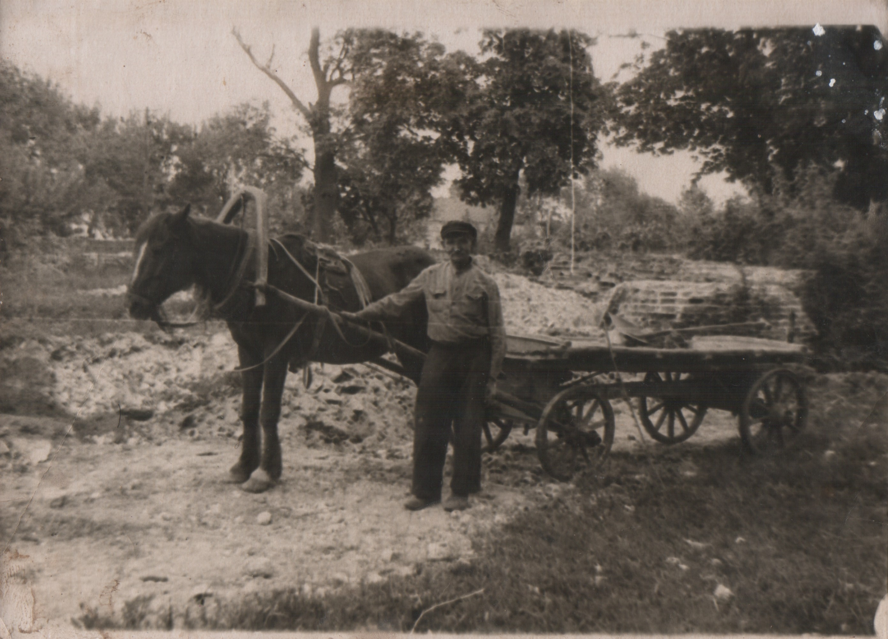

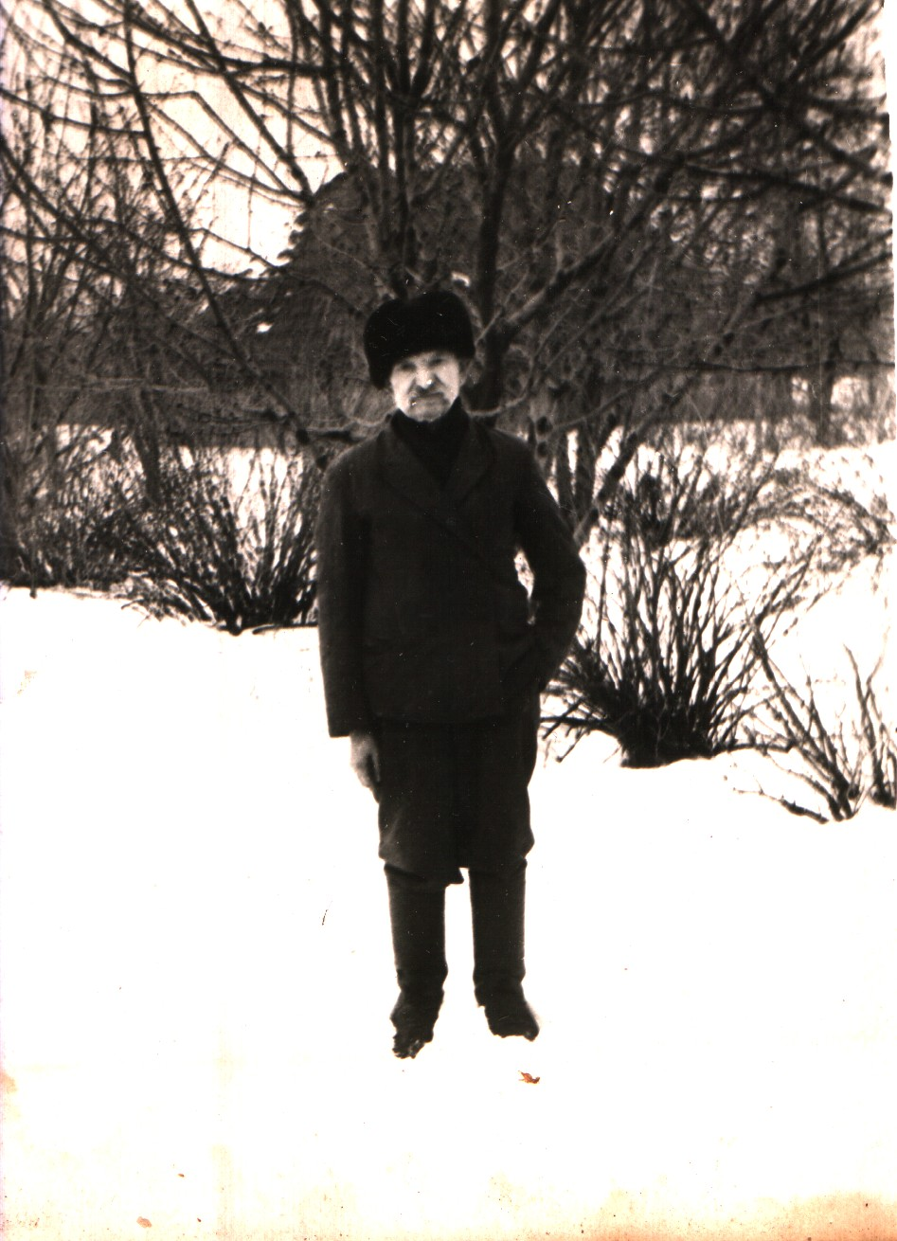

Однажды зимой я пришёл утром в школу и узнал, что занятия отменены из-за сильного мороза (у нас дома не было радио). Обрадовавшись, побежал домой. Достал из портфеля чертёжный набор в задубешем на морозе кожаном футляре, в который входили и цветные карандаши. Я только вчера его купил! Я пошёл к соседу-однокласснику показать набор. Мы сели за стол и целый день рисовали на больших листах чертёжной бумаги букеты цветов. К вечеру у нас получились настоящие картины, наводящие на мысль: насколько полноценнее можно провести время, не занимаясь в школе! В следующие дни ми тоже рисовали после уроков: карандашами, акварельными красками и фломастерами.
Фломастеры не продавались по магазинам - это был большой "дефицит": их покупали либо в Москве, либо через знакомых, "достававших" их. Помню, встретил на улице "дядю Гришу", часто бывавшего в поездках, которого знали все в городе: он распространял билеты на концерты, проходившие время от времени в Доме культуры.
О, эти незабываемые представления в Доме культуры! Я помню, как спешил купить билеты, как ходил по светлым коридорам на первом и втором этажах нашего прекрасного районного Дома культуры. С каким чувством я сходил вниз в большой зал с широкой сценой и огромными занавесками на окнах от потолка до пола. Я проходил между рядами, ища своё место, и, усевшись в мягкое кресло, испытывал искренню радость за свой город. Я помню сколько людей приходило "на цирк" - я помню тот переполненный зал!
Дядя Гриша сказал, что у него дома осталась одна пачка фломастеров. Я пошёл с ним и купил их.
Другую пачку фломастеров я купил, будучи с родителями летом в Москве, в центральном «Детском мире».
Самый большой мороз не являлся для меня преградой поехать кататься с горки на лыжах или в лес. Ну и что с того, что немного обморозишь лицо?
Всю зиму у моего двора на высоких ясенях сидело много красногрудых снегирей. Отец прикрепил к концу длинного шеста петлю из лески и поймал за шею одного снегиря. Он полдня летал по комнатах, садясь на занавески, пока не выпустили на волю.
Зимой под кухонным окном мы прикрепляли кормушку. За обедом я смотрел в окно на прилетавших по пшено синичек. Положил сверху пшена петли и утром увидел через окно поймавшуюся синичку. Побежал отцеплять. Она, вырываясь, клевала руку. Я отпустил её и больше не ставил петли.

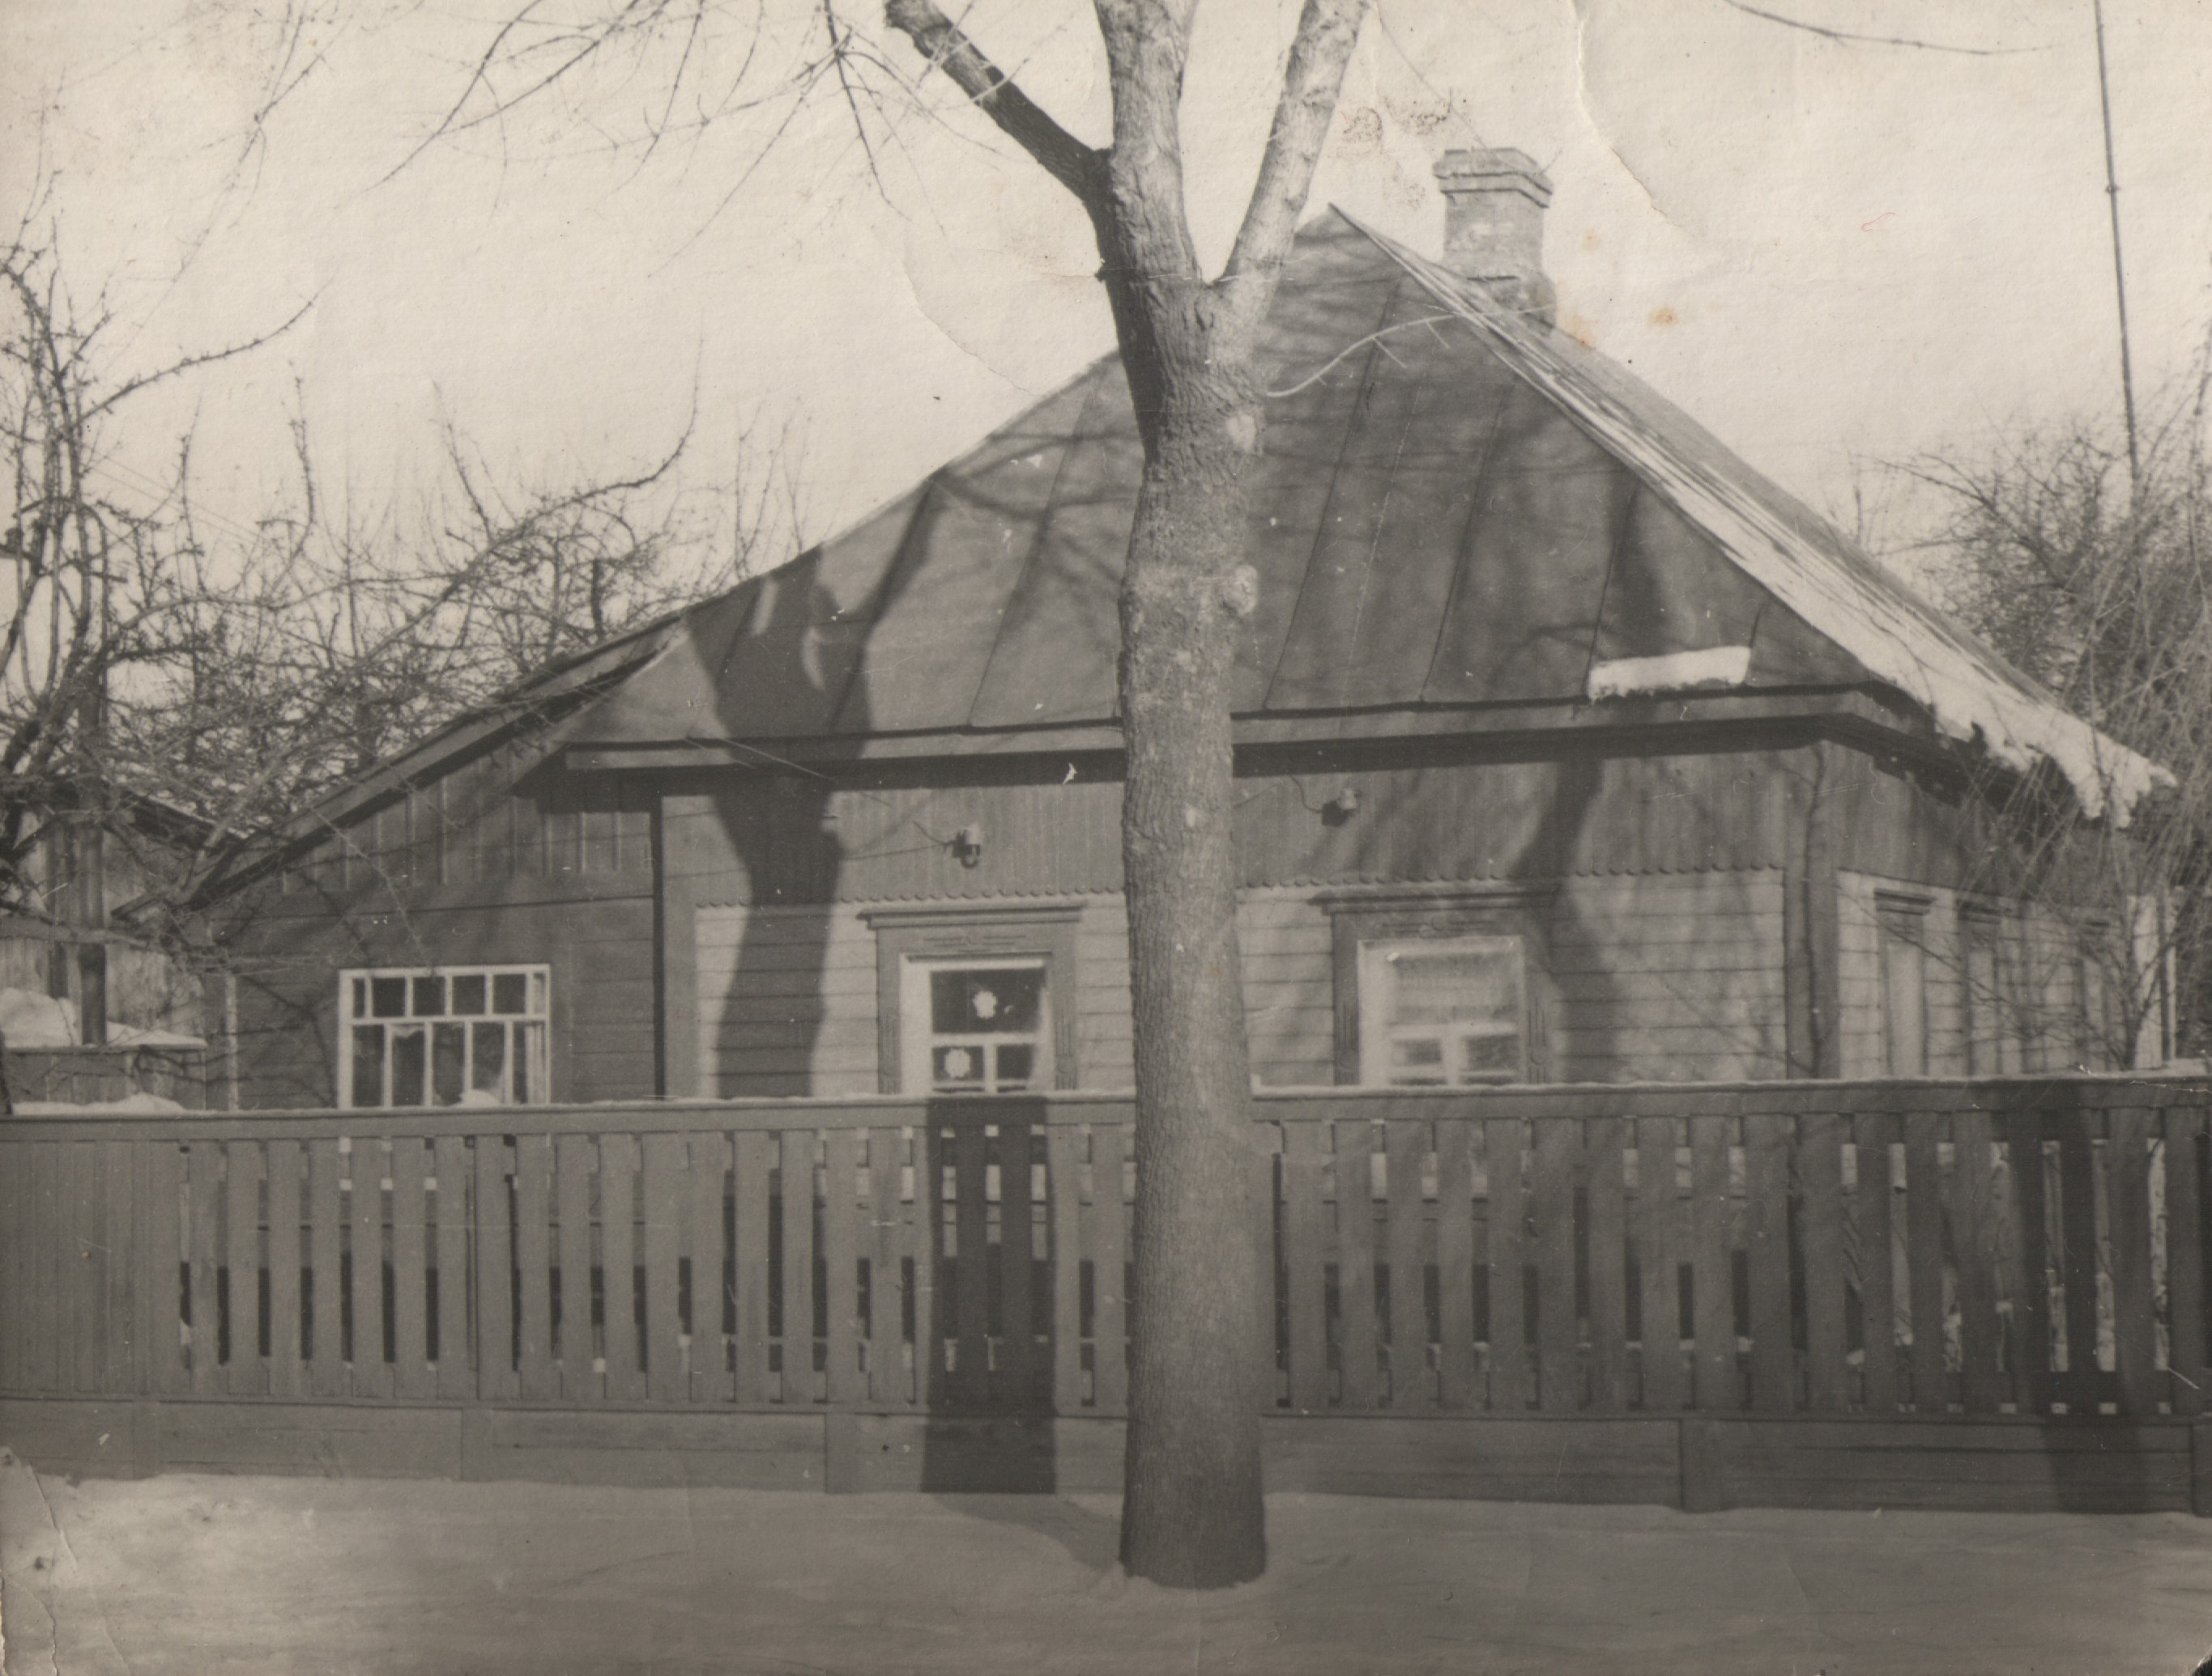
Снежинки на окне говорят, что в этом доме есть дети, не так ли?

Моё место за столом находилось у окна, а сестры - у стены напротив меня. Но сестра упорно не хотела признавать место у окна за мной и, прийдя первой к столу, садилась на "моё место". Увидев "своё место" занятым, я приходил в отчаяние и изо всех сил пытался выпровадить с него сестру. Мама старалась не садить нас вместе есть, так как мы неизбежно подерёмся. Когда мне было лет пять-шесть, а сестра была ещё совсем малышкой, мы, как обычно, за обедом поссорились. И, чтобы её напугать, я грозно крикнул: "Сейчас в лоб брошу!" Но только замахнулся на сестру ложкой, не собираясь её бросать, как ощутил удар серебрянной чайной ложечки у себя на лбу. Ну и крика было!
В детстве, в отличие от сестры, я за столом капризничал: "Не хочу супа!" Когда приходил дедушка, он садился со мной и хитростями добивался, чтобы я поел суп. Мы доставали из тарелки сваренную печень кролика, нарезали её мелкими кусочками и дедушка говорил, держа в ложке один кусочек печёнки: "Это офицер!" Я спрашивал: "Какой?" Дед отвечал: "Капитан!" Я ему в ответ: "Капитана я уже сьел!" На этот раз сьедал "майора", захлёбывая супом. Если оставались кусочки печёнки, а дело доходило до "генералисимуса", дед, не зная что ещё назвать, говорил: "Унтер-офицер!" А я больше не хотел есть и отвечал: "Такого не хочу!"
Я ел только своей серебрянной ложкой, купленной мне отцом в каком-то городе, куда он ездил в командировку, сопровождая от "перевалки" состав вагонов с картофелем, подрабатывая, кроме основного места работы, в сезон сбора урожая.
В магазине я покупал большие бублики за 5 копеек. Любил халву и щербет с орехами. Как-то отец принёс из магазина целую коробку щербета, килограммов двадцать. Я с сестрой долгое время им лакомился. Такие события запоминаются на всю жизнь. Также помню, как с отцом ловил сетью рыбу на "кирпичном" каръере. Тем вечером мы в сумерках поймали такого большого рака, что я бы до сих пор не знал, что такие бывают. По дороге мимо каръера шёл пьяный мужчина с битком набитой чем-то сумкой. Далеко он не зашёл, а повалился в чертополох на берегу и уснул. Собираясь в потёмках домой, обнаружили, что мужика "и след простыл", а сумка осталась. Что было делать? Забрали поклажу себе. В ней оказалась сушеная рыба - большие щуки, лящи, судаки. Долго я ту рыбу ел, вспоминая хорошим словом бывшего её хозяина.
...Пробовал заниматься в кружках в Доме пионеров: в рисовальном, авиамодельном, радио, шахматном. Но в те годы мои увлечения быстро менялись, так что больше нескольких раз я никакой кружок не посещал. Хотел учиться в музыкальной школе, но родители меня в неё не отдали. В дальнейшем я буду жалеть о том, что не имею музыкального образования, и часто во снах создавать безо всяких инструментов красивейшую классическую музыку, льющуюся в пространстве. Может быть, именно в музыке я бы мог найболее полно себя реализовать: порой мне кажется, что если бы я пошёл по этому поприщу, то я бы мог создавать такую музыку, на какую не способен ни один композитор.
Зато библиотеку посещал едва ли не ежедневно, набирая стопки книг, из которых приятная красивая девушка-библиотекарь просила выбрать не более пяти книжек. И не было у меня ни разу и мысли о возможной проблеме выбора: какие книги читать – написанные на русском или украинском языке? Такой проблемы не существовало в корне. Имелось одинаково много книг как на русском, так и на украинском.
Через пару дней я снова бежал в свою детскую районную библиотеку, находящуюся в Доме культуры. Я увлекался книгами о космосе и космонавтике, о небе и лётчиках, космической фантастикой. После чего - книгами "про войну". Библиотекарь специально для меня отбирала книги из книжных полок и новых поступлений.
В детстве я не мог уснуть, не попрося отца рассказать "о чём-то интересном". Теперь не мог лечь спать, не прочитав книги. Отец ругал за "прочётки", читаемые вместо того, чтобы "делать уроки". Всего пару раз я вкладывал в учебник "прочётку" и таким способом её читал. Но отец увидел, пошёл в школу и доложил директору и классной руководительнице.
Я покупал в магазине, стоившие тогда "копейки", пластмассовые сборные модели самолётов и вертолётов. Собирал их и ставил в своей комнате на телевизор и письменный стол. Даже с потолка свисали на ниточках над моим письменным столом мои самолёты. Отец швырял их с телевизора и стола, крича, что я "бездельничаю" вместо "учебы" (хотя отстающим в школе я никогда не был). Как мне было обидно за такое непонимание меня! Я одиноко скрывал в себе мечты о своей будущей взрослой жизни. На стене над моим письменным столом висел большой полноцветный портрет первого космонавта планеты Юрия Гагарина - в праздничной форме пилота со всеми наградами! И политическая карта мира.
Только в книгах и кинофильмах я находил подтверждение правоты своих мыслей и правильности стремлений и заучивал наизусть понравившиеся высказывания: "Ощущение тайны - это самая прекрасная и глубокая эмоция, которую мы можем испытать. В ней источник всякого подлинного знания. Альберт Эйнштейн".
* * *

Прохладное серое утро склоняется надо мной.
Оно словно попрошайничает,
Оно хочет ворваться в мой внутренний мир
Любой ценой.
Но я упрямо иду в полный рост
По его железной мостовой.
Я иду к восходящему солнцу
Там, за его пеленой.
Я тебе оставляю, холодное серое утро, покой.
В мире твоём, в этом мире, нет песен.
В этом мире нет солнечных дней,
Он для меня тесен.
В этом мире стрела подъёмного крана
Вонзается в чёрное небо,
Жильё из свинцовых туч,
Кто-то просит хлеба.
Стреляют в тебя, ты подошвою давишь мурашку.
В этом мире дети блуждают по небу,
Взрослые носят красные и чёрные флаги
Из разорванных рубах по стеклянной земле.
В этом мире каждый желает добиться своего,
Но никто не желает быть вместе.
В этом мире чёрные розы
И просвеченные стволы деревьев.
В реках течёт не живая вода - пепел.
Океаны - свалки из костей и труб.
Острова - бетонные глыбы.
В бункерах содержимое - плесень.
В наших венах не кровь,
А смесь углекислого газа и всякой дряни.
В этом мире льют кислотные дожди
И пылают кресты.
Этот мир разделён на красный и чёрный.
Красный мир несправедливо добр,
Чёрный - добр во имя несправедливости.
В этом мире взрослые играют
В жестокие детские игры.
В этом мире детям приходится решать
Проблемы взрослых.
Я иду в страну огня.
Но я не могу оставить тебя, красно-чёрный мир.
Я принесу в тебя горсть солнца,
Его лучи превратят тебя в зелёный мир.

* * *

